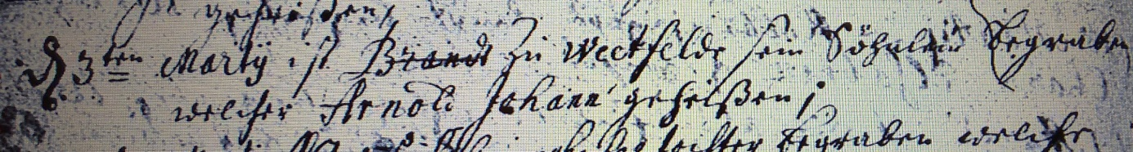

Kirchenbuch Bönen 1734; ARCHION-Bild 98 in „Taufen 1694 – 1764“
Abschrift:
„d 10ten Julii hat Herman Brandt zu Wetfelde (Weetfeld, KJK) einen jungen Sohn taufen laßen und nach dem Herrn Profesor Dames zum Hamm (gemeint ist Hamm i. Westf., KJK) und Biermans wie auch die Frau Predigerin (??) Herrn Beckhaus genandt ist Arnoldus Johannes“.

